**版本历史**

**变更记录**

|  |  |  |  |  |
| --- | --- | --- | --- | --- |
| 日期 | 作者 | 版本 | **指导人** | 变更内容 |
| **2017年4月27日** | 杨晓风 | V1.0 |  | 入门文档撰写 |
| **2017年5月25日** | 杨晓风 | V2.0 |  | Angular-cli版本升级为@angular/cli |
| **2017年7月3日** | 杨晓风 | V3.0 |  | 添加环境搭建注释，以及目前要求@angular/cli版本 |

### 定义

AngularJS2 是一款开源JavaScript库，由Google维护，用来协助单一页面应用程序运行。是Angular 1.x 的升级版本，性能上得到显著的提高，能很好的支持 Web 开发组件。发布于2016年9月份，它是基于ES6来开发的。

### 工作原理

#### Angular2架构

* 1、模块 (Modules)
* 2、组件 (Components)
* 3、模板 (Templates)
* 4、元数据 (Metadata)
* 5、数据绑定 (Data Binding)
* 6、指令 (Directives)
* 7、服务 (Services)
* 8、依赖注入 (Dependency Injection)

工作图：

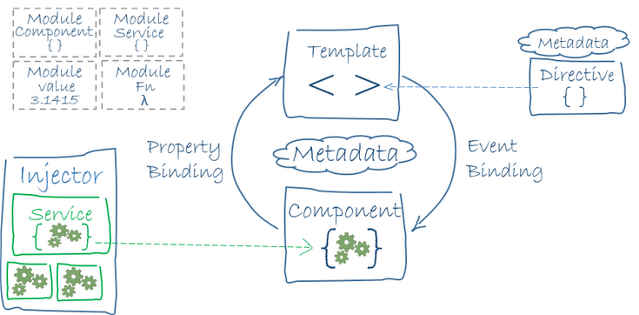

工作原理说明：

模板 (Templates)是由 Angular 扩展的 HTML 语法组成，组件 (Components)类用来管理这些模板，应用逻辑部分通过服务 (Services)来完成，然后在模块中打包服务与组件，最后通过引导根模块来启动应用。

### 2.环境搭建

##### 下载安装nodejs

打开[nodejs官网](http://nodejs.org/)，点击硕大的绿色Download按钮，它会根据系统信息选择对应版本（.msi文件）。

node.js插件在windows系统下是个.msi工具，只要一直下一步即可，软件会自动在写入环境变量中，这样就能在cmd命令窗口中直接使用node或npm命令。

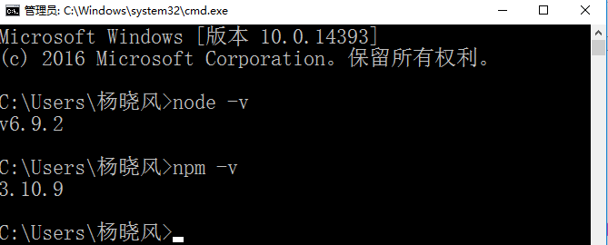

PS:Angular2基于node.js，所以要先安装nodejs环境

##### 安装cnpm

在cmd命令窗口中直接输入：

**npm install cnpm -g --registry=https://registry.npm.taobao.org**

按下enter键直接执行，如下图所示：

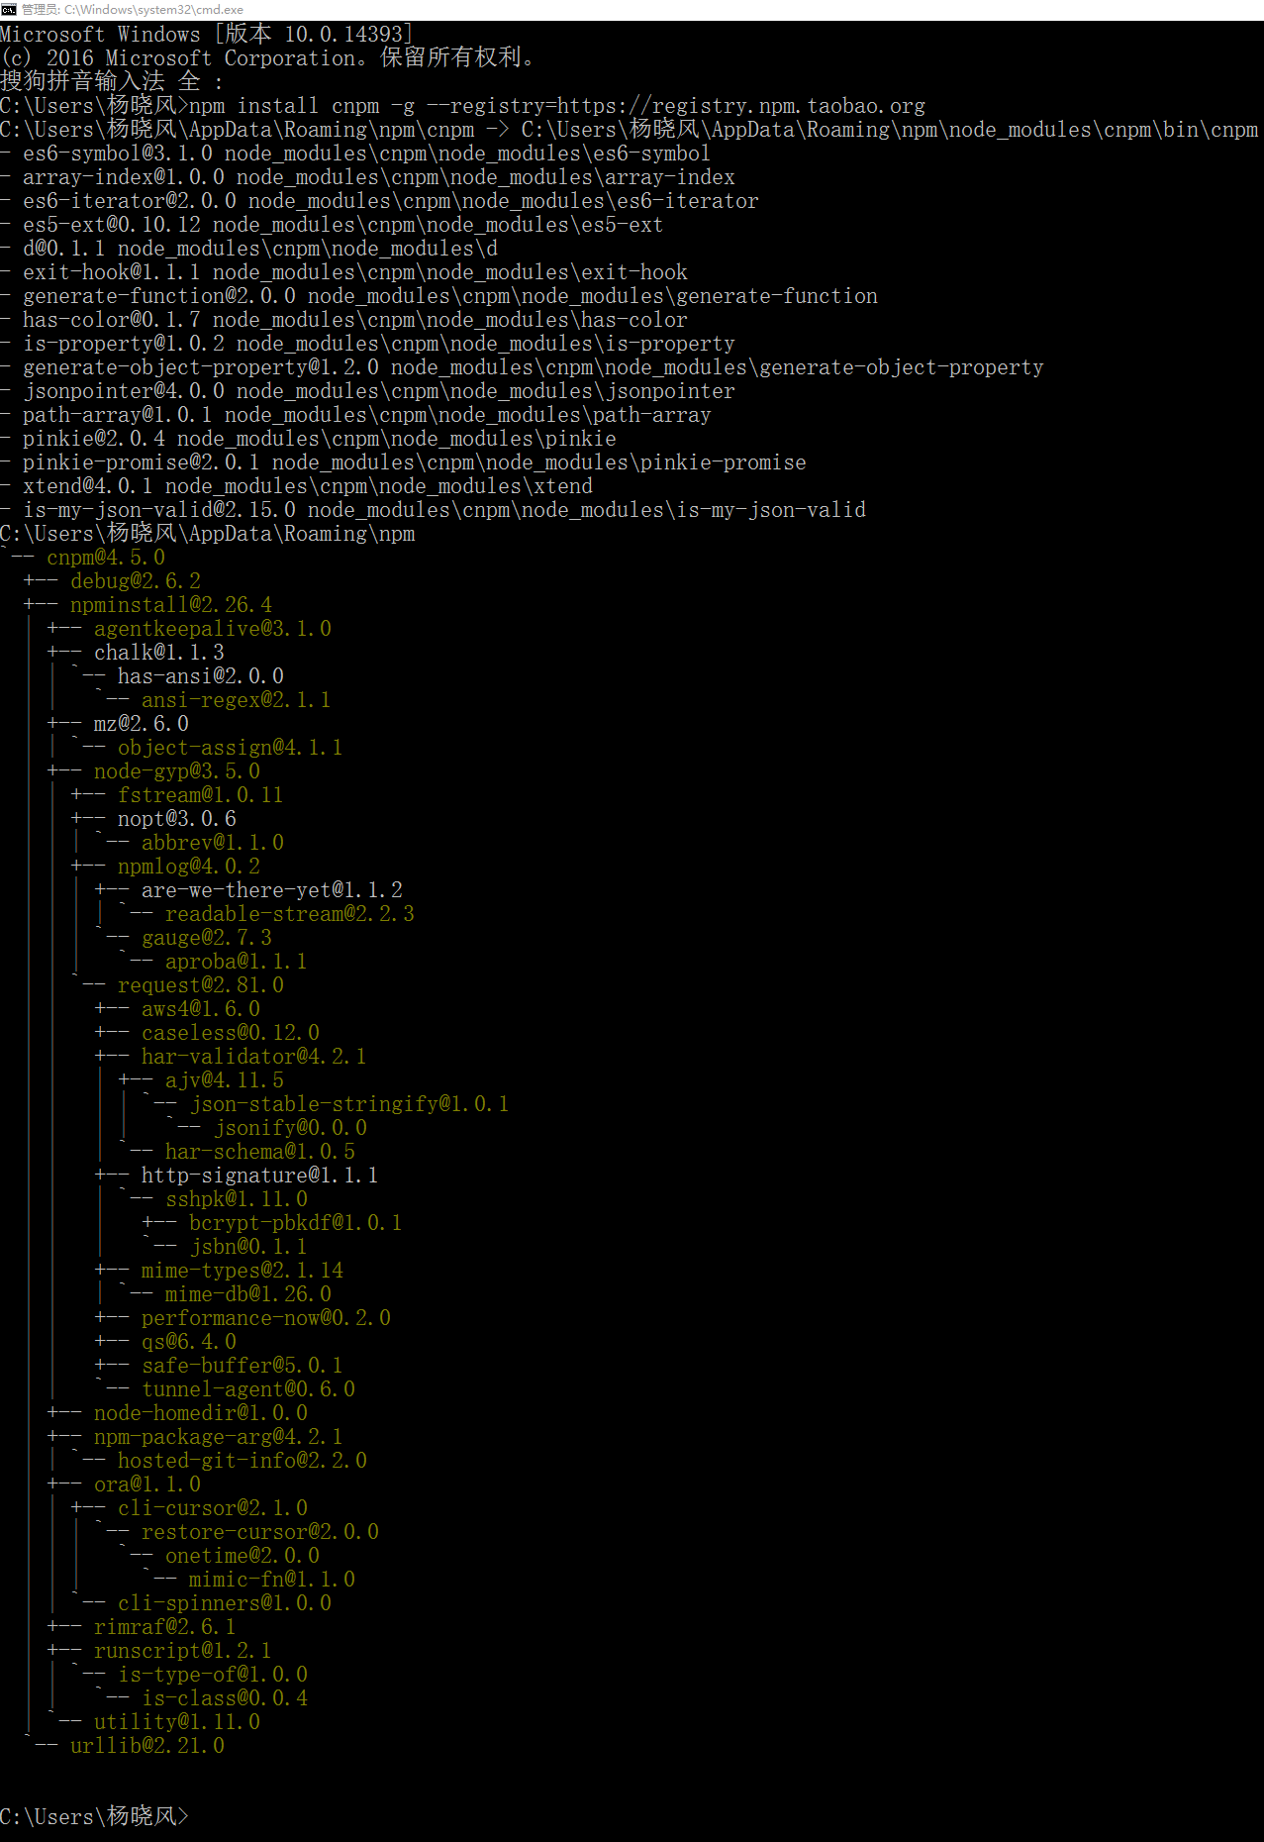

安装完毕之后，需输入：

cnpm –v

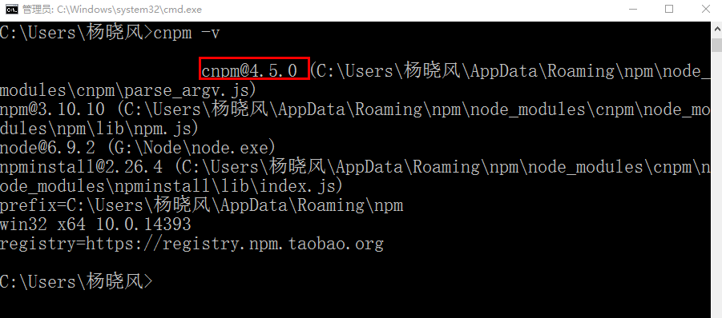

查看版本号或者关闭命令提示符重新打开，否则安装完毕后直接使用会出现错误。

PS:由于npm安装插件是从国外服务器下载，受网络影响很大，可能出现异常，继而淘宝团队生产一个完整的npmjs.org镜像，用cnpm代替npm, cnpm与nodejs的npm用法一致,只是在执行命令时，将npm改为cnpm

##### 安装typescript和typings

用npm安装typescript和typings,在命令提示符中直接输入：

cnpm install –g typescript@2.2.2 typings

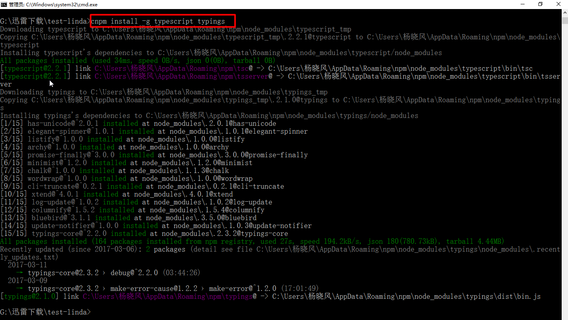

PS:angular-cli是用typescript写的，所以需要安装typescript和typings

运行完毕之后，查看版本确定是否安装成功，在命令提示符中直接输入：

tsc –v

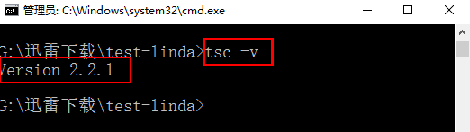

出现版本号，即为安装成功

##### 安装@angular/cli

###### 变动：

安装步骤不变，将angluar-cli修改为@angluar/cli,版本为1.0.0，用@angluar/cli工具创建的项目为ng4

用cnpm安装@angular/cli,直接在命令提示符中输入：

cnpm install –g @angular/cli@1.0.0

cnpm install –g angular-cli@latest

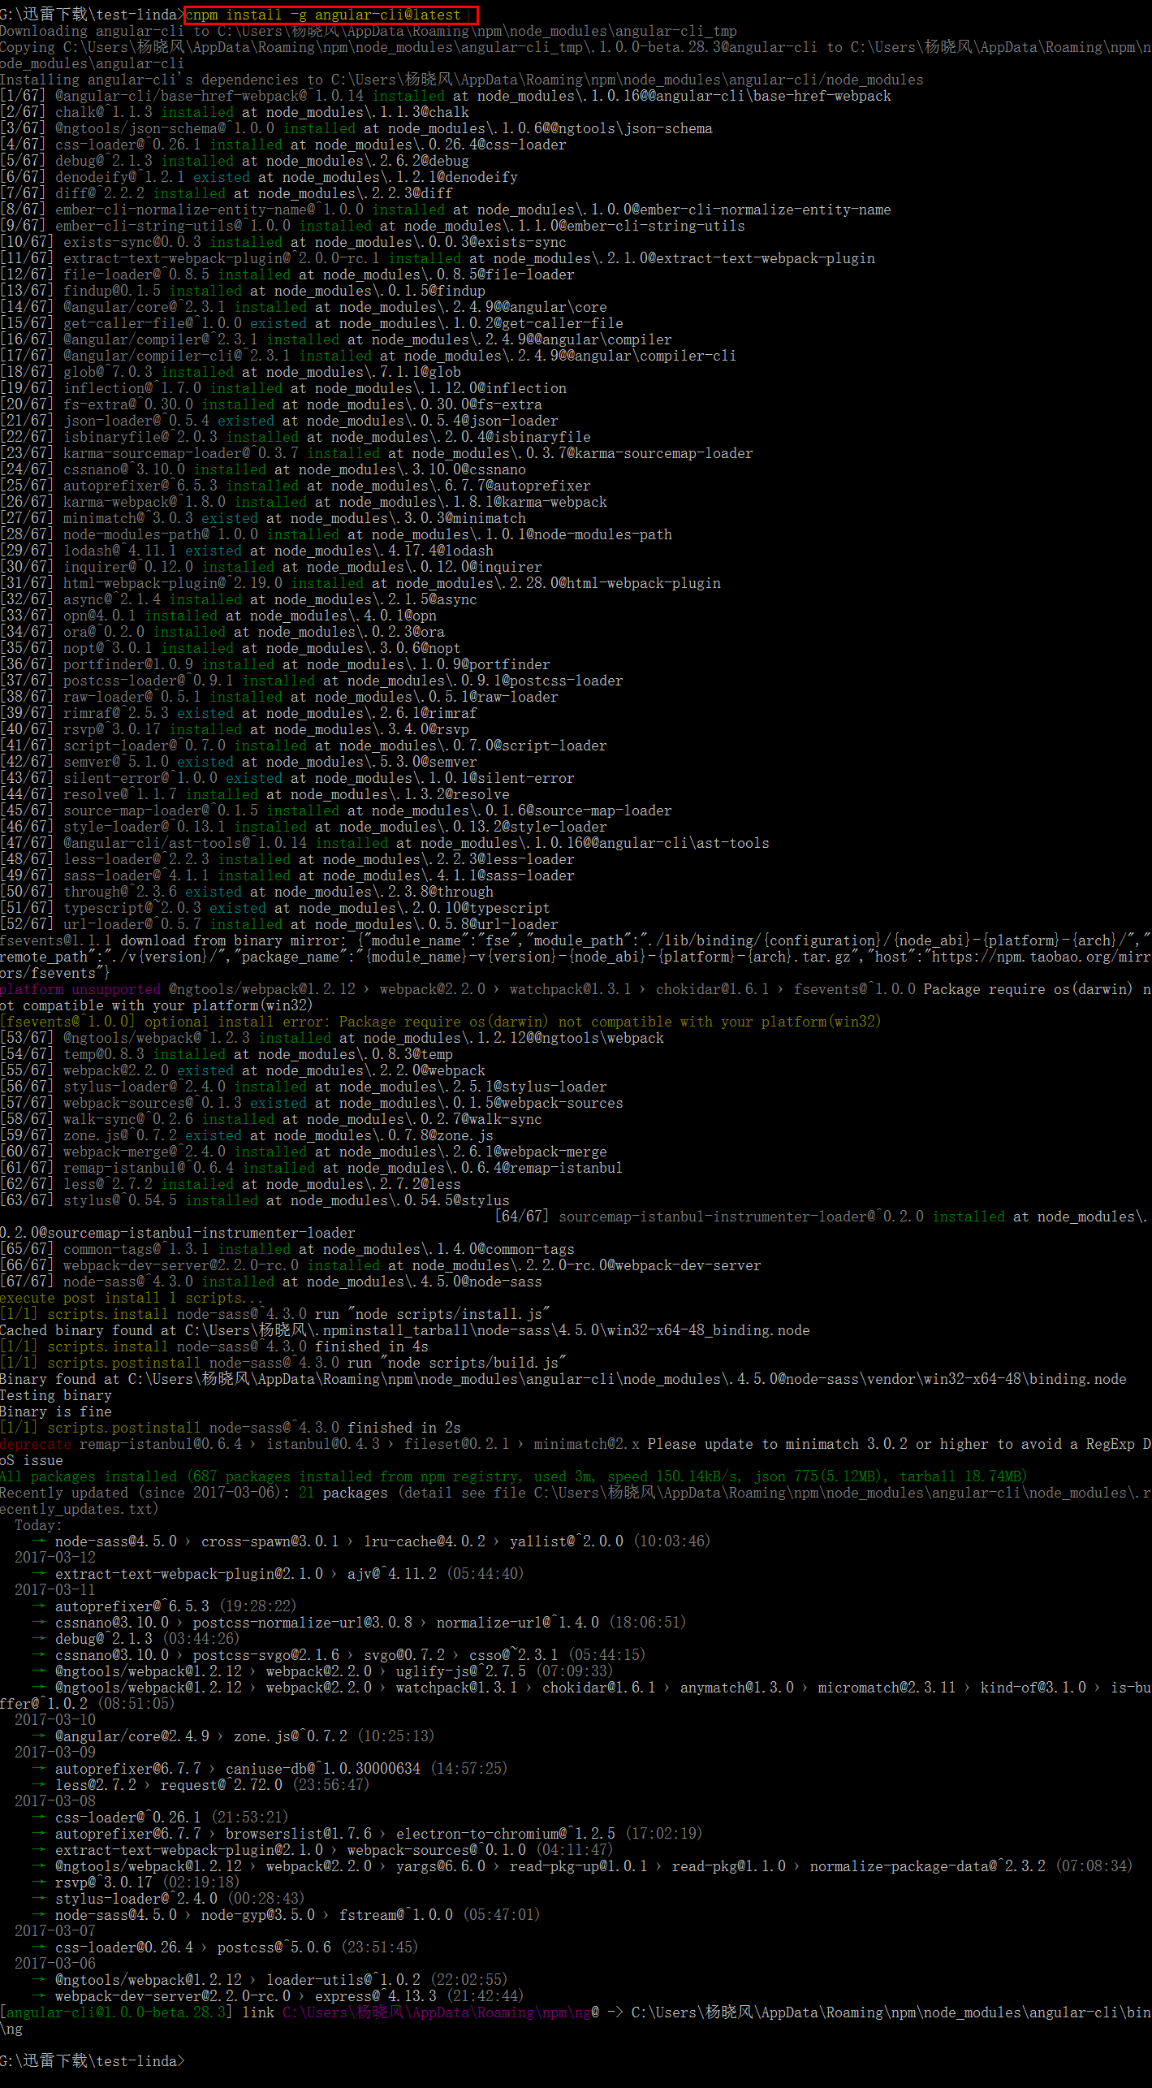

PS：环境搭建到此完成，便可以运行ng项目啦，即为angular项目，在命令窗口输入“ng version”,出现如下图所示效果，证明@angluar/cli安装成功。

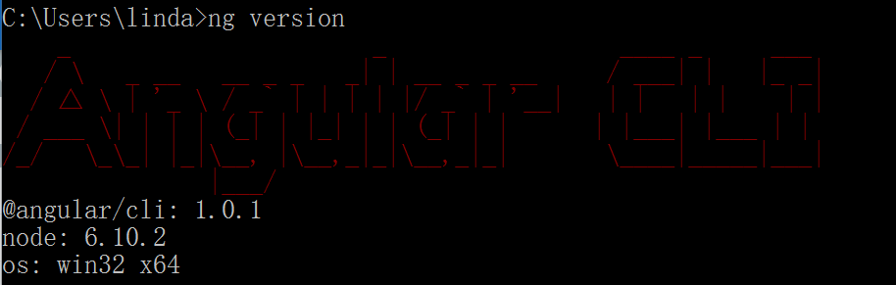

### 3.项目流程

##### 安装webstorm-持续集成服务器

下载地址：<http://www.jetbrains.com.cn/webstorm.html>

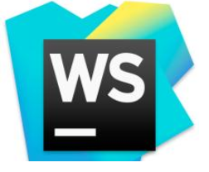

##### 新建angular2项目

直接在命令提示符中输入：

ng new angular-cli-project

PS:angular-cli-project这是项目名称，视情况而命名

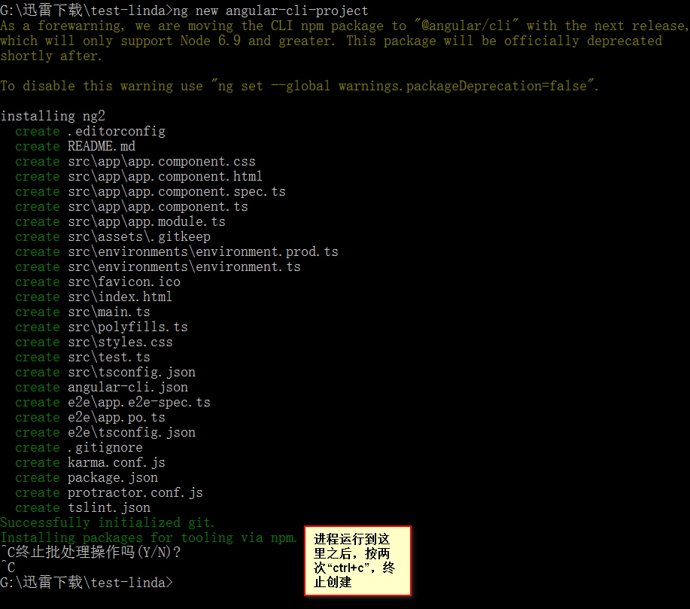

PS:angular2的基本文件已经创建，接下来就是下载项目所依赖的nodejs包，用ng new angular-cli-project,直接创建如果不终止的话，默认用npm从国外网站下载资源，下载速度极慢。所以基本文件下载完毕之后，终止进程，然后用cnpm下载项目所依赖的nodejs包

##### 定位到项目目录

在命令提示符中直接输入：

cd angular-cli-project

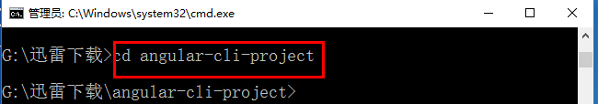

##### 安装项目依赖的所有node.js包

在命令提示符中直接输入：

cnpm install

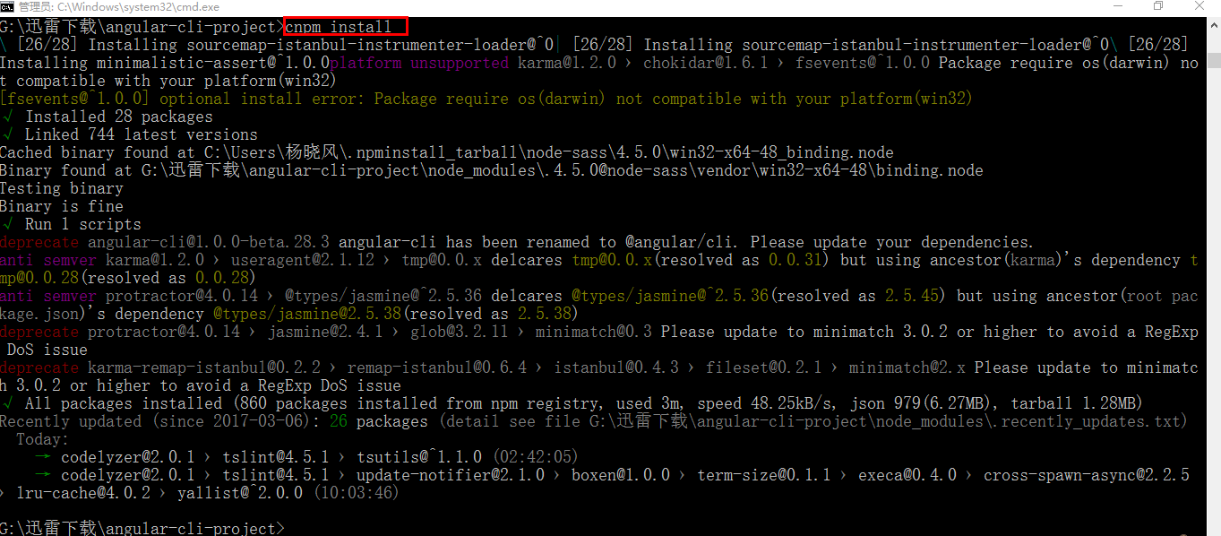

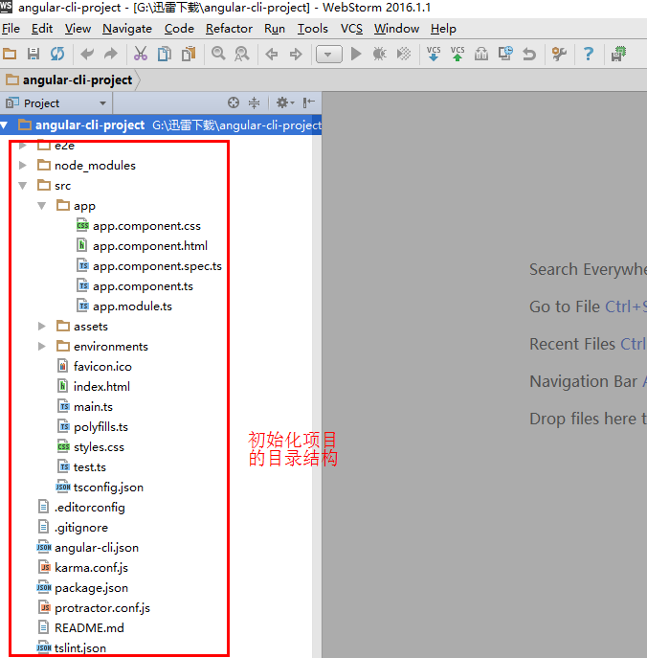

##### 启动web服务器

直接在命令提示符中输入:

ng serve

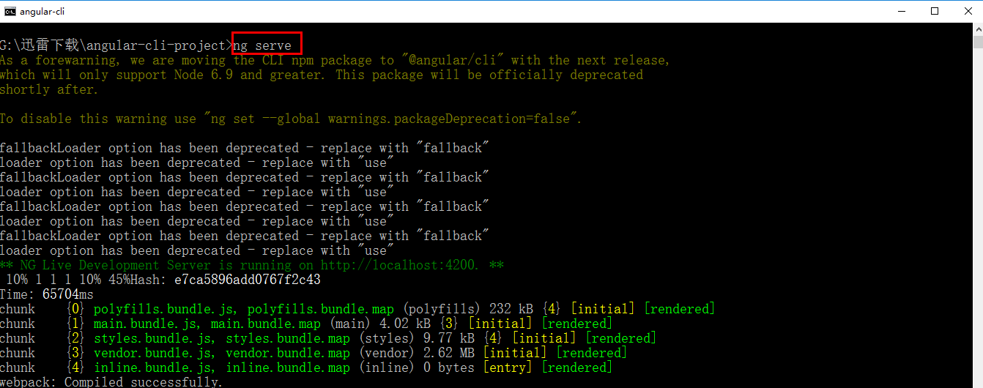

效果图：

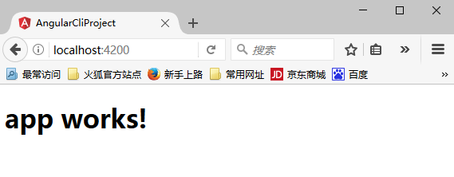

PS:除了用ng serve启动项目之外，也可以在命令提示符中直接输入：cnpm start开启。